MANUAL DE USUARIO

QUINMUNUSAC |

QUINIELA MUNDIAL

JHONATAN LEONEL LOPEZ SANTOS

2018

## **INTRODUCCION**

En este documento se mostrar la forma en que debe usar la aplicación web para que pueda aprovecharlo a lo máximo sus funcionalidades. Este sistema trata de una quiniela de mundial en donde usted puede registrarse como usuario normal o administrador. El administrador tiene funcionalidades aparte del usuario normal, como el de cargar datos desde un archivo de Excel para mayor facilidad y desempeño, estos archivos de Excel ya tiene un formato especifico de cómo van los datos.

El usuario normal puede ver todo lo relacionado a la quiniela pero no puede hacer las operaciones específicas del administrador, de modo que el usuario puede ver los reportes del mundial como por ejemplo, lista de participantes con los puntos obtenidos, tabla de goleadores, selecciones por grupo, etc.

## **PAGINA PRINCIPAL**

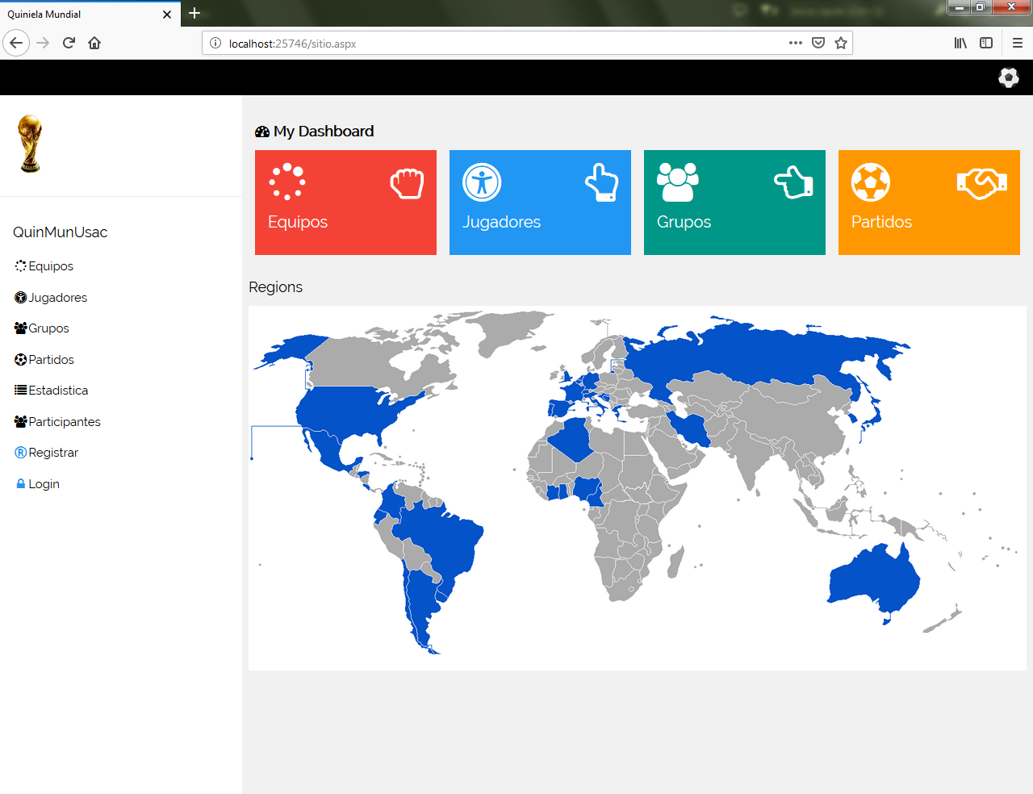En esta página se mostrara las opciones que podría realizar un usuario anónimo, en caso de que usted no se haya registrado.

## **PAGINA LOGIN**

En esta página puede ingresar como usuario de la aplicación en donde puede elegir si usted es participante o administrador del sistema además de contener el botón BACK para regresar a la página de inicio.

En caso de que no ingreso nada en username y selecciona login el sistema le mostrara un mensaje de informe. Además si no se logró loguear un usuario el sistema mostrar un mensaje de que hubo un error al intentar entrar al sistema.

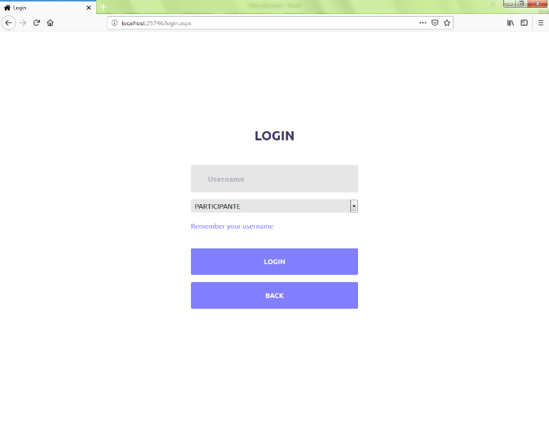LOGIN

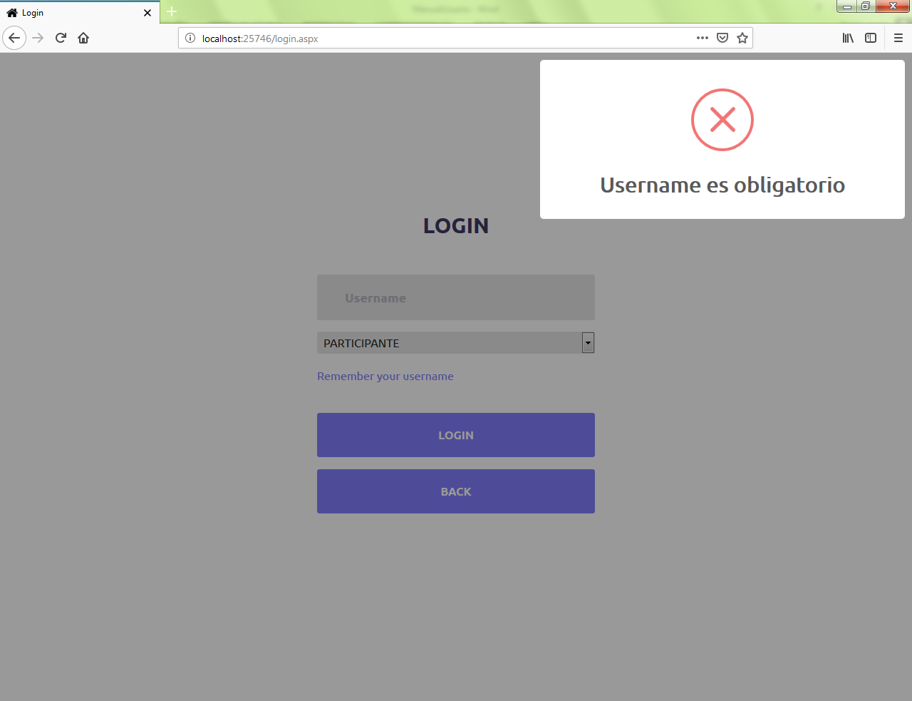USUARIO OBLIGATORIO

## **PAGINA REGISTRAR**

En esta página el usuario se registra como participante, cuando el participante paga un monto de 100 unidades monetarias entonces el participante aparece en la lista de los participantes que han ganado puntos de lo contrario no aparece media vez haya realizado un pronóstico si no de igual forma no aparece en el listado.

De igual forma que el de login se mostrar mensaje de acuerdo a la situación en que esta la página por ejemplo si el usuario ya existe, datos erróneos o que los campos deben ser obligatorios.

REGISTRAR

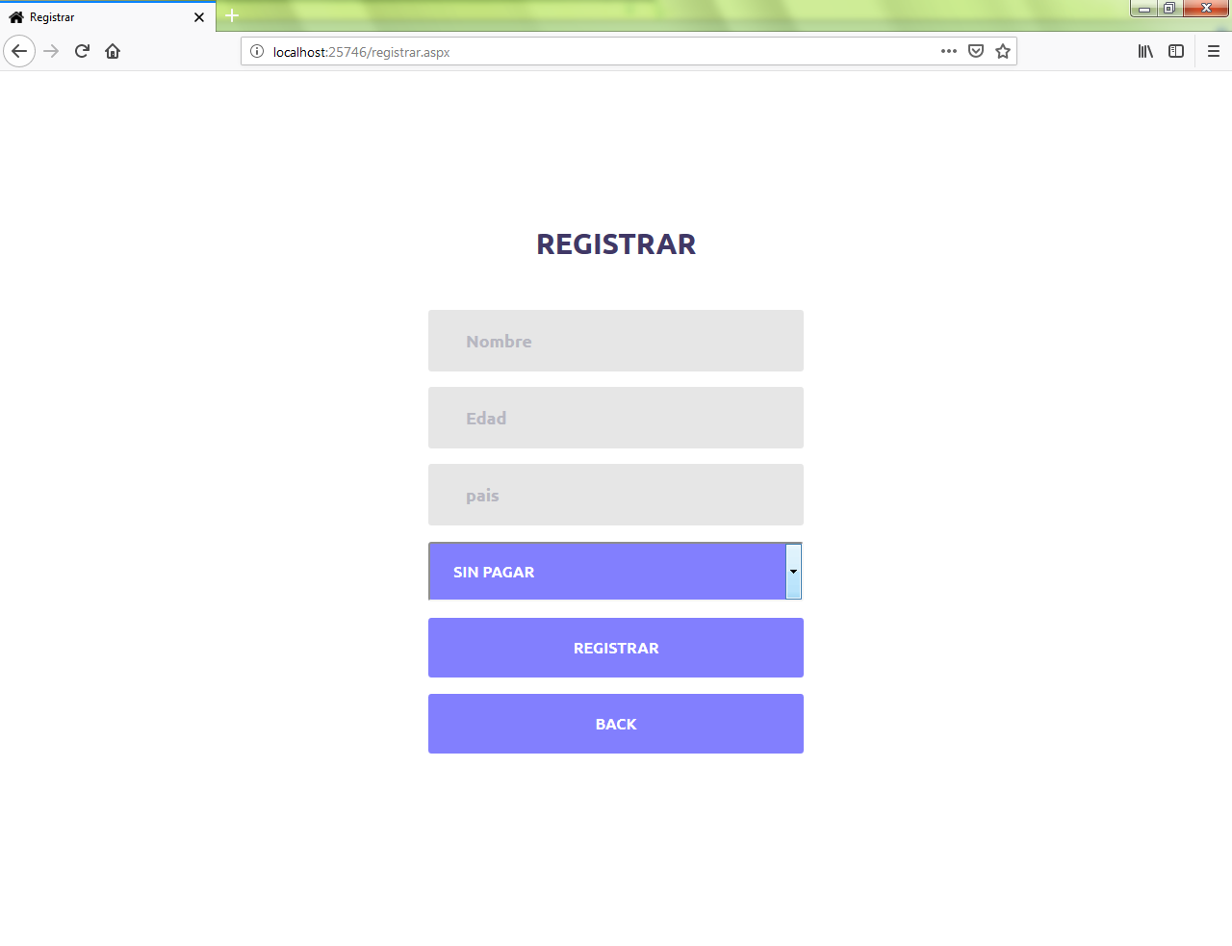

## **PAGINA ADMINISTRADOR**

En esta página lo que cambia de la página principal es que no aparece el botón de registrar o loguear debido a que usted ya está logueado entonces cambia la forma de log por lo que se cambió a log out y además el logo del administrador es diferente.

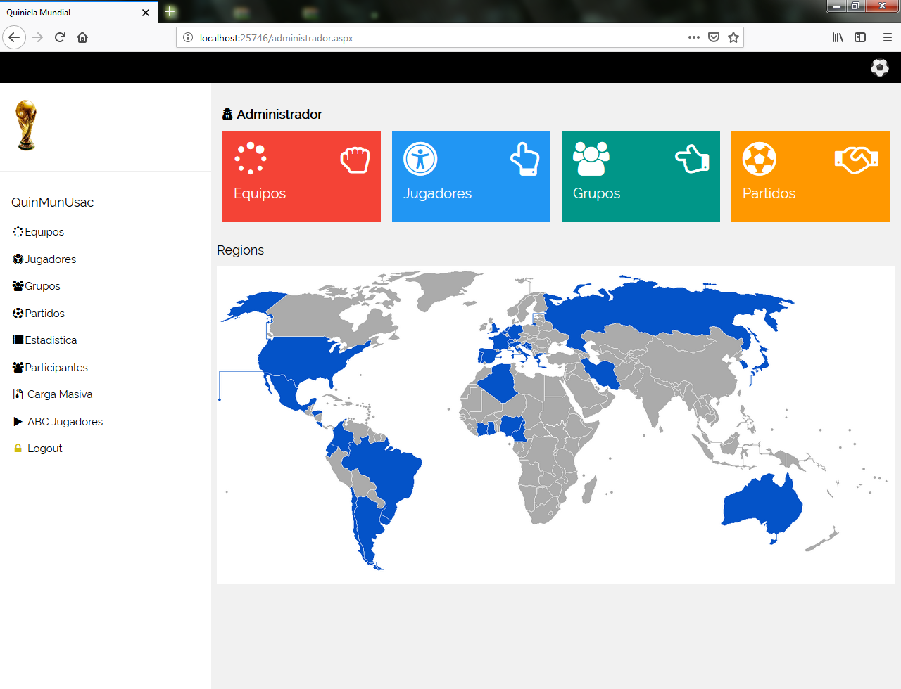ADMINISTRADOR

A continuación se le mostrara las páginas y funcionalidades del administrador.

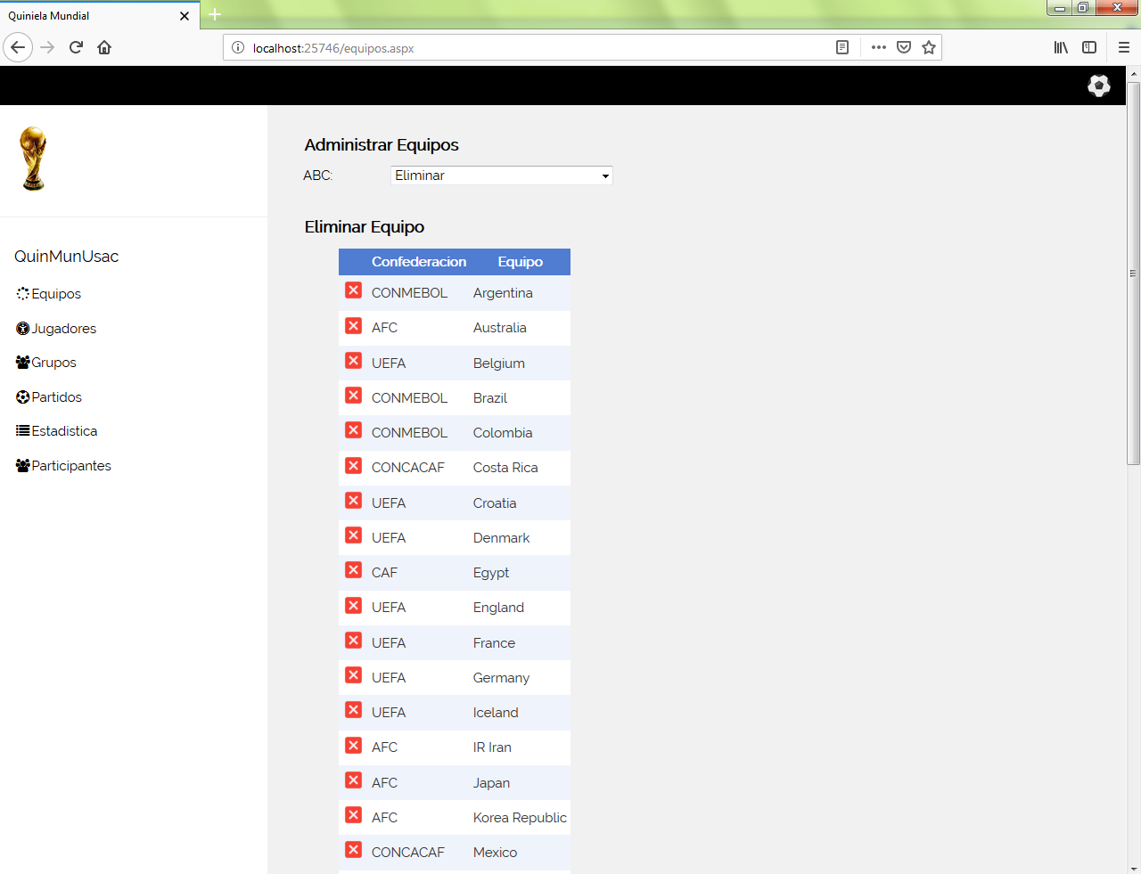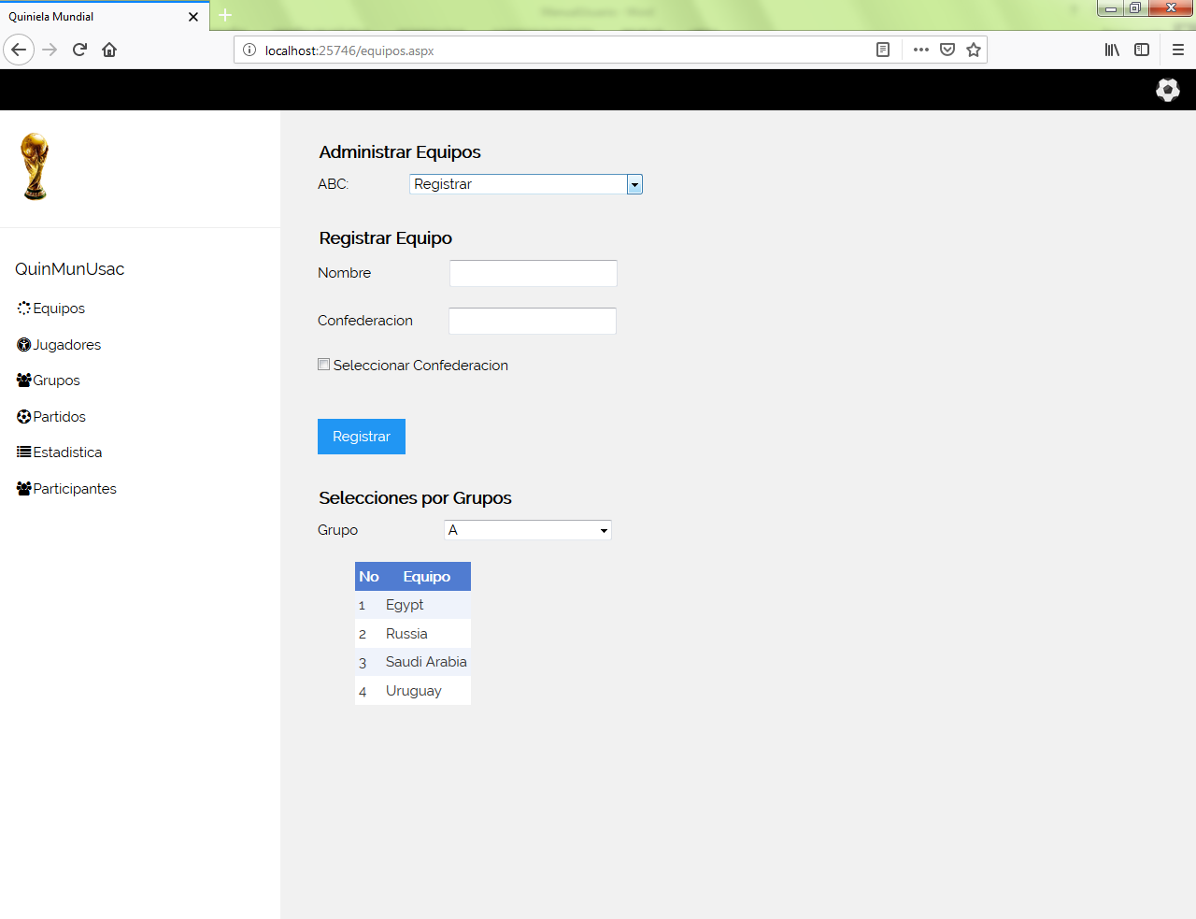

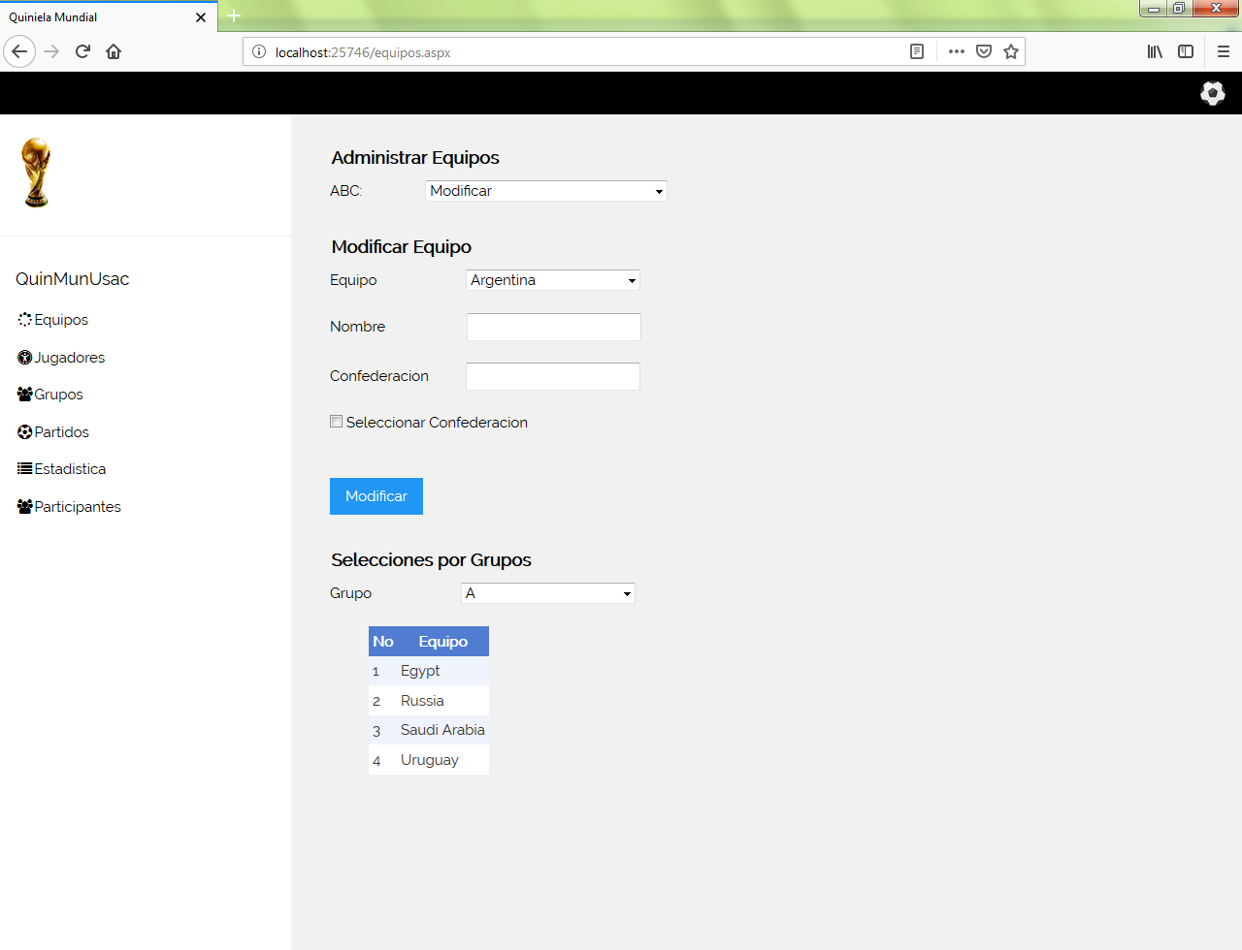

Estas son algunas funcionalidades del administrador en el de Equipos por lo que por cada opción pueden existir estas funcionalidades para el administrador dichas funcionalidades serían el de insertar, modificar o eliminar un dato dependiendo de la opción que se seleccionó.

## **PAGINA USUARIO O PARTICIPANTE**

En esta página cambia el logo del usuario y solo puede ver y pronosticar partidos que existan y además de poder ver los reportes que se generan en la aplicación.

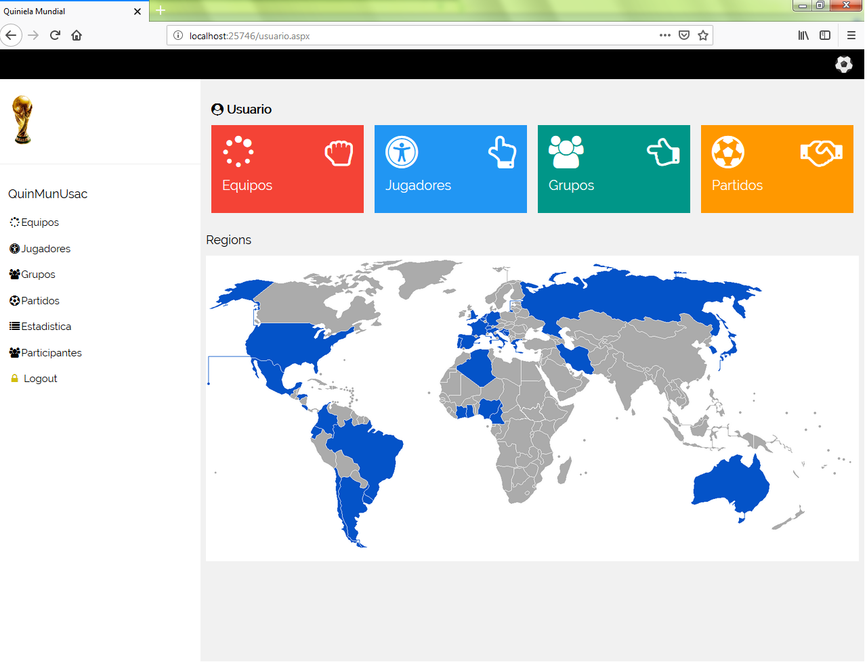

A continuación se le mostrar algunos reportes que podrá realizar el usuario.

